Как вы думаете, какого микроба боятся почти все без исключения ветеринарные врачи, занимающиеся лечением животных? Правильно – синегнойную палочку (Pseudomonas aeruginosa). Давайте вместе еще раз разберемся, что же нам делать, если у животного выловили этого «дикого, но очень симпатичного» зверюшку.

Врага, как известно, надо знать в лицо. Просторы интернета принесли вот такое симпатичное фото нашего противника.

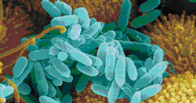

Культура синегнойной палочки была выделена из смыва ушной раковины от собаки, возрастом 13 лет, специалистом бактериологического отдела ОБУ «Боровичская межрайветлаборатория».

Данного возбудителя невозможно перепутать ни с чем, особенно, когда процесс зашел далеко.
Pseudomonas aeruginosa Где же она обитает?
Синегнойная палочка является вольным жителем тех мест, где тепло и влажно.
Где живет у больного животного?
Больное животное у нас тоже теплое и, и практически как человек на 70% состоит из воды. А еще у него множество вольных открытых пространств: ушная раковина, роговица глаза, половые органы (особенно препуций), мокнущие раневые поверхности, ожоговые раны, свищевые ходы, катетеры. То есть все те условия, которые палочка очень любит.
Pseudomonas aeruginosa вызывает:
- Гангренозную пневмонию
- Эмпиему
- Наружный отит
- Инфекции глаз
- Фурункулез
- Септицемию
- Эндокардит
- Часто инфицирует раневые и ожоговые поверхности, свищевые ходы, изъязвления на коже.
Инфекция, вызванная синегнойной палочкой, развивается чаще всего на фоне иммуносупрессии или массированной антимикробной терапии, так как сам возбудитель природно устойчив к абсолютному большинству антибактериальных препаратов, а массовая гибель конкурентов, дает ей селективное преимущество. Синегнойная палочка устойчива к большому спектру антибиотиков и может демонстрировать дополнительную устойчивость после неудачного лечения.
Обычно должна быть возможность проводить лечение в соответствии с лабораторной чувствительностью, а не выбирать антибиотик эмперически.
В нашем случае после определения чувствительность к лекарственным препаратам – антибиотикам (подтитровка дискдиффузным методом) культура синегнойной палочки оказалась чувствительной только к группе аминогликозидов (гентамицин, амикацин, тобрамицин).
Уважаемые лечащие ветеринарные врачи и владельцы животных! Важно понимать, что можно стимулировать дальнейшее распространение синегнойной палочки! Это «на совести» нас с вами. Мы можем разнести этого возбудителя:
- через загрязненное инструменты и оборудование, которое не очищается должным образом
- на руках
- на общих полотенцах в процедурных и манипуляционных (многоразовых)
- на мобильных телефонах
- на авторучках, которые у нас торчат из карманов и т.д.
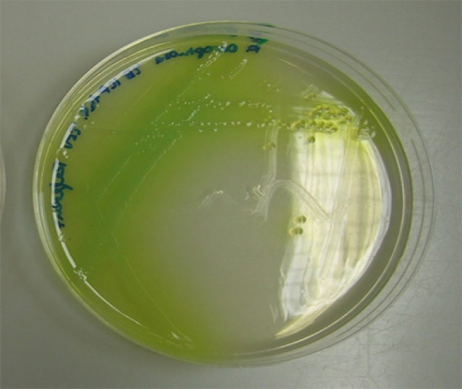 | Культура синегнойной палочки на чашке Петри со средой МПА, виден сине-зеленый пигмент. Этот сине-зеленый пигмент представляет собой комбинацию двух метаболитов, пиоцианина (синего) и пиовердина (зеленого), которые придают культурам характерный сине-зеленый цвет.
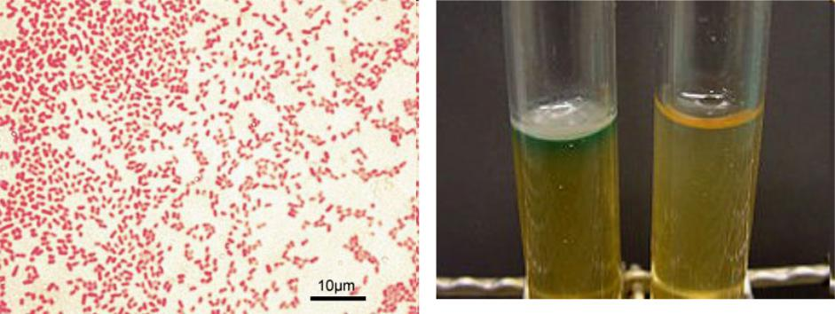Микроскопия Гр- палочки (культура синегнойной палочки). Рост синегнойной палочки на мясо-пептонном бульоне. (сверху виден пигмент в виде кольца сверху, левая пробирка).

